Preface

编程语言只是工具，很多程序员沉迷于比较不同的编程语言，却很难分析不同语言所具有的优势和劣势。

编程语言知识的匮乏，导致：
- 尽管计算机硬件和现代软件系统的爆炸发展，大多数人仍然使用1970年甚至更早之前发展的语言，编程语言的发展严重落后，程序员常常使用工具和方法来弥补这种落后。
- 在选择开发语言时，不考虑安全和效率，随意选择。导致开发出的项目难以维护，经常通过汇编而不是算法和编程本身来解决带来的低效率问题。

编程语言的存在，是为了弥补硬件和真实世界之间的不通风抽象差距。高抽象的语言易于理解和使用，低等级的语言则更为灵活和高效。设计和选择一门语言，就是选择一种合适的抽象。

Part 1 Introduction to programming languages

1.0 什么是编程语言

1.1错误的问题
一个程序是详细说明一个运算过程的一段符号序列。一门编程语言是描述这个序列如何构成以及运算过程是什么的规则集合。（数学概念）

1.2 指令式语言
Fortran 1950 IBM 科学计算
Cobol 1950 商业数据处理
Algol 1958 Europe -> Jovial (RT US Air Force) and Simula and Pascal (1960 type checking) -> Modula
PL/I = FORTRAN + COBOL + Algol

C语言 (1970) (OS一开始是用汇编写的) (C既有结构控制和数据结构，也支持指针和位操作等一些汇编语言特性)

C++ (1980 Bjarne Stroustrup)

Ada (1977) (理论设计上非常优越) (学习成本高)

Ada 95

1.3 面向数据的语言
Lisp -> CLOS: 链表
APL: 向量和矩阵，发展自数学形式体系
Snobol 和 Icon: 字符串
SETL: set

从数学的角度，而不是从工程的角度，来实现语言。

这种语言已经开始衰落：
- 面向对象的语言拥有类似能力
- 函数式和逻辑编程概念的出现

1.4 面向对象的语言 (OOP)
Simula (1960 K.Nygaard and O.-J. Dahl) -> Smalltalk -> Eiffel

OOP的难点：dynamic (run-time) 内存分配，运行调度和类型检查，区别于 static (compile-time)

Dynamic 的缺点在于，需要额外的时间和内存花销。因此static type checking被认为是必要的。

C++的出现，表明OOP的整个机制跟static分配和类型检查并不冲突，dynamic可以在必要的时候使用。

Java既是一门编程语言，也是开发面向网络的软件模型， pure OOP

1.5 非指令式语言
指令式语言的特点：基本操作是赋值
两种思路：
- parameterized programs
- formalism
  - functional programming
  - logical programming
用途：用于处理大量数据或者解决那些无法被详细描述的问题
- language processing
- pattern matching
- process optimization

1.6 标准化
Ada

1.7 计算机体系结构
汇编指令分类：
- 内存操作
- 算术运算
- 比较和跳转
RISC and CISC

1.8 可计算性
Church-Turing Thesis
任何一种有效的计算都可以在图灵机中完成。
图灵机（只需要四步）

2.0 编程语言的构成元素

2.1 句法（syntax）

句法就是定义编程语言中有效符号序列的规则集合。

形式记号（formal notation） ~ Extended Backus-Naur Form (EBNF)

句法相关的常见错误：
- 标识符的长度限制
- 大小写是否敏感
- 注释的不同写法
- 写法接近但含义完全不同的符号 （= and ==）
- 分隔符

2.2 语义

语义就是编程语言中表达式的含义

断言在编程语言中的使用

2.3 Data
类型就是值以及对这些值所能进行的操作集合

Value ：一个未定义的基本概念
Literal ：程序中文字声明的特定值
Representation ： 值在计算机中的二进制表示
Variable ：存储值的内存单元名称
Constant ： 不变的值
Object ： variable or const

2.4 赋值语句
（1）计算右值
（2）计算左值地址
（3）将右值存储于左值地址

2.5 类型检查
类型检查用于检查赋值过程中右值结果与左值类型是否兼容
赋值包括调用过程中的实参赋给形参：
可能的三种结果：
- 类型一致
- 隐式转换
- 无法转换，报错
类型转换时可靠性和便捷性之间的一种权衡

2.6 控制语句
（1）选择语句
（2）循环语句

2.7 子程序

2.8 模块
难点：
- 程序开发环境，来跟踪模块的使用以及接口的检查
- 子模块调用带来的花销

3.0 编程环境
Editor
Compiler 将源码翻译成特定计算机的机器码
Librarian 一堆对象文件的集合
Linker 链接器解析一个程序的对象文件之间的引用，并链接成可执行文件
Loader 装载器将程序从磁盘中拷入内存，并初始化所需要的运行环境
Debugger 调试器
Testing tools 测试工具
Configuration tools 配置工具
Interpreter 解释器

3.1 Editor

3.2 Compiler
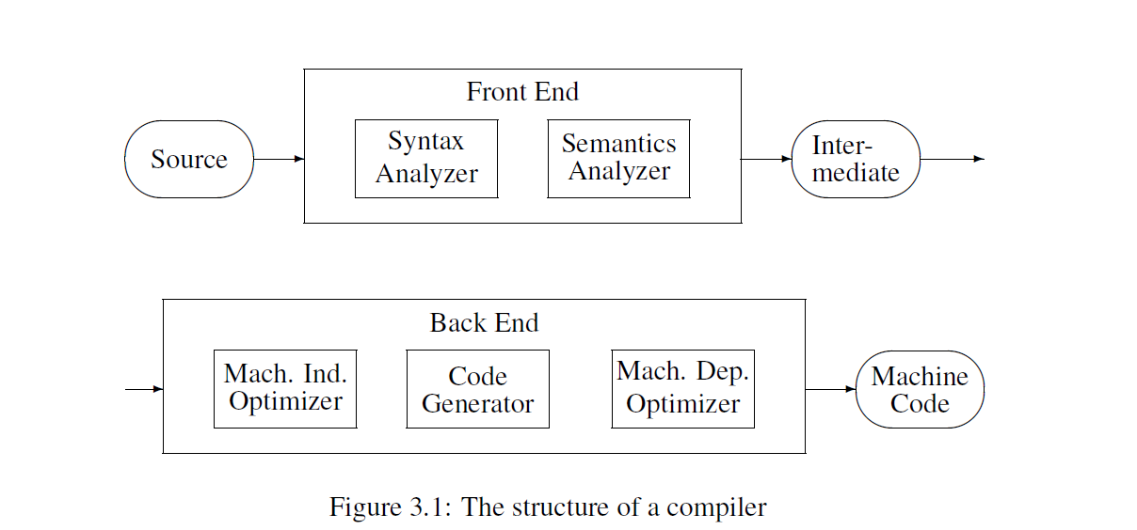
Front-end can be generated from grammar rules.
优化手段：
- optimization on the intermediate representation
- 特定架构的优化
- Peehole optimization （优化生成的指令）

3.3 Librarian
必要的过程，类似初始化，内存管理，表达式计算等等，都是由run-time system完成的

3.4 Linker
（1）重解析子模块
（2）动态链接/动态装载

3.5 Loader

3.6 Debugger
支持三类功能：
- Tracing
- Breaking / Watchpoint
- Examine / Modify data

3.7 Profile
使用分析工具的理由：
- 当前程序的表现无法接受
- 没有更好的办法来改进效率，一般来说，算法的改进能极大提升效率
- 低效率的原因是可以被定位的

3.8 Testing tools

3.9 Configuration tools

3.10 Interpreters
解释器的优势在于，使用非常简便，不需要compiler, linker, loader etc.
编译器和解释器的界定并不那么容易，也没必要进行区分，考虑以下的设计：
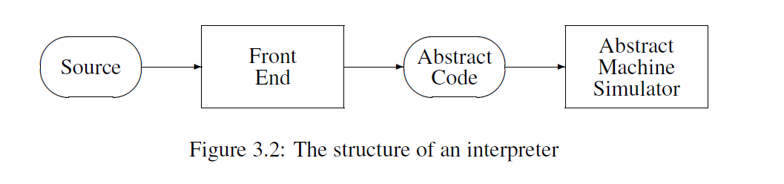
David Warren produced the first true compiler for Prolog
by defining an abstract machine (the Warren Abstract Machine, or WAM)

3.11 The Java model
Java 的模型是基于解释器的
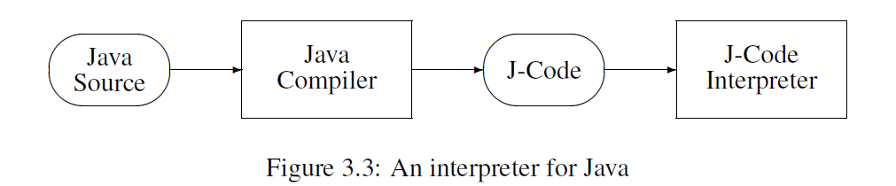

J-Code 被打包成applet，通过网络传输给JVM执行，JVM作为一个浏览器的子部件。
因为这种模型，Java具有性能瓶颈问题，一种有效的解决办法是on the fly compilation

Java 采取的安全措施：
- 强类型校验
- J-Code 校验
- Applet权限控制

PART 2 Essential Concepts

4.0 基本数据类型

4.1 Integer types

4.2 Enumeration types

4.3 Character type
字符类型可以借助枚举类型实现

4.4 Boolean types

4.5 Subtypes
Subtype = 现有类型 + 限制

4.6 Derived types

4.7 Expressions
Reverse Polish Notation （RPN）
Constant folding

4.8 Assignment statement

5.0 复杂数据类型

5.1 Records
Memory layout
Name => offset

5.2 Arrays

5.3 Reference semantics in Java

5.4 Arrays and type checking

5.5 Array subtypes in Ada
Type signatures -> check at compile-time
Constraints -> check at run-time

5.6 String type

5.7 Multi-dimensional arrays

5.8 Array implementation

5.9 Representation specification

6.0 Control Structures

6.1 switch-/case-statements

6.2 if-statements
Fully evaluation vs short-circuit evaluation

6.3 Loop statements

6.4 for-statements
Avoiding using global index in for-statements，保证稳定性和可维护性，效率相差不大。

6.5 Sentinels
通过使用sentinels，保证不会越界，将两次jump改为一次

6.6 Invariants

6.7 goto-statements
Assigned goto-statements

7.0 Subprograms

7.1 Subprograms: procedures and functions

7.2 Parameters
Named association and default parameters

7.3 Passing parameters to a subprogram
Aliasing => smear memory
为了解决C语言指针带来的踩内存问题，C++引入了reference，引用可以看做加入了类型检查的指针

7.4 Block structure
Algol => 1. Procedures 2. Unnamed blocks <= Ada
Pascal => nested procedures
C => unnamed blocks

对于变量来说，有三个概念
Scope，Visibility，Lifetime

一般来说，Scope和Visibility的范围是一样的。之所以会出现了不同，是因为，存在hiding的可能，即不同范围的同名变量。

7.5 Recursion

7.6 Stack architecture

7.7 More on stack architecture
nested procedures中存在嵌套调用的问题
Dynamic chain 层层回溯，获得base pointer
Static chain 编译器优化后的dynamic chain (depth level)
使用display数组，缓存

7.8 Implementation on the 8086

Part 3 Advanced Concepts

8.0 Pointers

8.1 Pointer types

8.2 Data structures

8.3 Dynamic data structures in java

8.4 Equality and assignment in Java

8.5 Memory allocation
Code 代码段
Constants
Stack
Static Data
Heap

8.6 堆空间管理算法
维持一个对象的缓存池，这是一种常见用法，避免了堆管理带来的内存花销和内存碎片。
Thrashing（内存抖动）

区分dangling pointer 和 垃圾回收， dangling pointer 是内存释放后，仍然可以被访问。垃圾回收，是为了解决无法访问的内存的回收问题。

垃圾回收算法的两种思路：
- 记录每块内存的指向次数
- 周期性的中断计算，进行垃圾回收

9.0 Real Numbers

9.1 Representations of real numbers
数的两种表示方法：
- 用四个bit表示一个十进制数（BCD）
- 二进制表示，允许精度丢失

Fixed-point numbers，即用固定位数表示非小数和小数，保证了准确性，牺牲了精度，存在绝对误差

Floating-point numbers，通过科学计数法表示，存在相对误差

9.2 real numbers的语言支持
浮点运算特别消耗时间，因此应该避免可能的浮点运算。

9.3 浮点运算的三种常见错误
（1）加数过小
（2）误差放大
（3）意义丢失（浮点数比较）

重安排操作数的顺序，让大小接近的优先一起运算

9.4 Real types in Ada

10.0 Polymorphism
Static polymorphism
- 类型转换
- Overloading （重载）
- 泛型
Dynamic polymorphism
- 类型多态
- Running-time dispatching

10.1 类型转换
类型转换的两种方式
- 一种类型的值转换成其他类型的值（存储内容变化了）
- 将值转换成没有解释的二进制字符串（解释方式不一样）

10.2 重载
C语言不存在这一特性

10.3 泛型
Ada使用一种contract设计，泛型声明中，说明了类型应该具备的特性以及使用到的特性。

10.4 Java的多态数据结构
泛型/模板 => 编译时多态

10.5 Variant records
C => union

10.6 Dynamic dispatching

11.0 Exceptions

11.1 Exception handing requirements
嵌入式环境中，一般应该有异常自动恢复机制。
C语言中，使用setjmp/longjmp，来进行退出前的动作执行。

11.2 Exceptions in PL/I
PL/I => on-unit

11.3 Exceptions in Ada
四种类型的错误：
- Constraint error
- Storage error
- Program error
- Tasking error
- Other declare exceptions

11.4 Exceptions in C++

11.5 Error handing in Eiffel
Assert 使用 =》 （1）precondition （2）postcondition

12.0 Concurrency

12.1 什么是并发
并发需要处理的两个问题：
- 同步
- 沟通

12.2 Shared memory

12.3 The mutual exclusion problem

12.4 Monitors and protected objects

12.5 Concurrency in Java

12.6 Message passing

12.7 occam
Synchronous message model 首先是由C.A.R.Hoare在 CSP 中提出的。部分在occam中实现。

12.8 Ada rendezvous
Timeouts ⬄ Polling

12.9 Linda
一种通过 tuple space 实现的并发编程模型

Part 4 Programming Large Systems

13.0 Program Decomposition

13.1 Separate compilation
Include-file 是为了解决用法不一致的问题

13.2 Why are modules needed?

13.3 Packages in Ada

13.4 Abstract data types in Ada
ADT -> abstract data type

13.5 How to write modules in C++

14.0 面向对象编程

14.1 面向对象设计

14.2 C++的面向对象设计

14.3 继承

14.4 C++的多态

14.5 Ada 95 中的面向程序设计
相比于C++的动态链接，Ada显得更为智能，即会自动决定是否使用dynamic

15.0 更多关于面向对象编程

15.1 Structuring classes

15.2 Encapsulation in Java

15.3 Access to private components

15.4 Class Data

15.5 The Eiffel programming language

15.6 Design considerations
Use of inheritance VS Use of composition
overloading and dynamic polymorphism

15.7 Methods of dynamic polymorphism
Smalltalk
Eiffel
C++
Ada 95

PART5 Non-imperative Programming Languages

16.0 Functional Programming

16.1 Why functional programming?
Church and Turing models
1980 -> Lisp

16.2 Functions

16.3 Compound types

16.4 Higher-order functions

16.5 Lazy and eager evaluation

16.6 Exceptions

16.7 Environments

17.0 Logic Programming

17.1 Pure logic programming
Basic concepts of logic programming

17.2 Unification

17.3 Prolog
17.4 Advanced logic programming concepts

